**Phishing-Trainingscenter – Module**

**Weboberfläche:**

Die Weboberfläche zeigt dem Nutzer einen Überblick über seine aktuellen und zurückliegenden Reaktionen und Leistungen.

Es zeigt außerdem das aktuelle Skilllevel an und einen Graphen für den zeitlichen Skillverlauf.

Die Weboberfläche soll dem Nutzer ein Bild über seine Leistungen machen und dadurch einen zusätzlichen Ansporn geben.

Für den Administrator z.B. Chef gibt es die Möglichkeit die Statistik über die durchgeführten Angriffe zu sehen.

Dem Administrator ist es außerdem möglich alle Nutzer zu sehen (inkl. Name, Skilllevel).

**Angriffsmodul:**

Das Angriffsmodul dient dazu den Nutzern mit Phishing-Mails und falschen Werbeanzeigen zu versorgen.

Das Modul hat vordefinierte Templates mit Attacken jeglicher Art.

Jedes Template ist einem Skilllevel zugewiesen.

Es werden immer Angriffe mit einer geringfügig höheren Elo-Zahl genommen.

**Bewertungsmodul:**

Das Bewertungsmodul ist für die Berechnung zuständig, welche sich aus den Daten des Nutzers ergeben.

Um die Elo-Zahl eines Nutzers zu berechnen, werden die Angriffe auch mit einer Elo-Zahl versehen.

Aus der Reaktion des Nutzers, wird dann die neue Elo-Zahl berechnet.

Es sind weitere Einflüsse wie Reaktionszeit des Nutzers mit einzubeziehen.

**Berechnung der Elo-Zahl:**

**Erwartungswert** 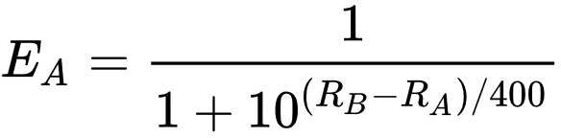

Der Erwartungswert berechnet sich aus der Differenz beider Parteien (Nutzer – Angriff).

RB und RA sind die bisherigen Elo-Werte von dem Angriff und dem Nutzer.

**Anpassung der Elo-Zahl** 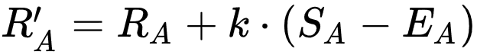

k ist die Gewichtung und wird kleiner desto größer die Elo-Zahl ist.

SA = 1 bei einem Sieg, 0 bei einer Niederlage.

**Beispiel**

Hier wird ein Nutzer mit einer Elo von 2806 von einer E-Mail mit einer Elo von 2577 angegriffen.

Als erstes wird der Erwartungswert von dem Angriff ermittelt.

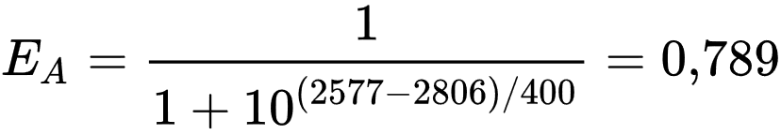

In diesem Beispiel hat der Nutzer den Angriff erfolgreich gemeldet (SA = 1).

Der Nutzer erhält 2 Punkte dazu.



**Nutzerdatenbank:**

In der Nutzerdatenbank werden alle Daten über den Nutzer gespeichert.

* Name
* Email-Adresse
* Elo-Zahl
* Passwort
* Letzte Bewertungen
* Empfangene/Geöffnete/Geantwortete/Gemeldete Mails
* Geöffnete/Gemeldete Werbeanzeigen